PROTOKOLL  zur Laborübung  Schrittmotor |  |  | 
Gruppe / Klasse | Protokollführer | Unterschrift:
6 / 4AHELS | Dominik DAVID
Übungs- / Abgabedatum | Mitarbeiter | Unterschrift:
05.03.2014
12.03.2014
Lehrer | Mitarbeiter | Unterschrift:
JUNG
Note: | Mitarbeiter | Unterschrift:
MESSOBJEKT:

Schrittmotoransteuerung
VERWENDETE GERÄTE:

Funktionsgenerator: HAMEG 2002
Netzgerät: Manson NRP-3630

Protokoll wurde auf EL-Labor Abgabeordner gespeichert: am: _________
Labordeckblatt 2013

- Gliederung:

- Motordaten bestimmen
- Spezifikationen der Logik-ICs
- Treiberstufen Schaltung und Erklärung
- Unterschied Bipolar- und Unipolar-Schrittmotor
- Funktionsbeschreibung der Schaltung
- Messdiagramme
- Kommentar

  - Motordaten bestimmen:

- Model: Step Motor 28BYJ-48
- Unipolar
- Spannung: 5V (DC)
- Phasenanzahl: 4
- Widerstand: 50Ω
- Max. Strom: 100mA
- Frequenz: 100Hz

ESB-Anschlüsse:

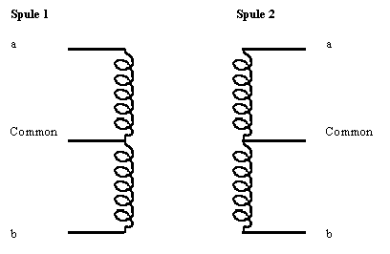

  - Spezifikationen der Logik-ICs:

Die Schaltung zur Ansteuerung des Schrittmotors wurde mit einem XOR (HCF4070BE) und einem JK-FlipFlop (HEF4027BP) realisiert.

Daten über die ICs:

HEF4027BP:

- Firma: NXP
- Spannungsversorgung: 3V-15V (in unserem Fall: 5V)

HCF4070BE:

- Firma: ST Microelectronics
- Spannungsversorgung: 3V-20V (in unserem Fall: 5V)

  - Treiberstufen Schaltung und Erklärung:

1.4. Unterschied Bipolar- und Unipolar-Schrittmotor

  - Funktionsbeschreibung der Schaltung:

Mithilfe der 4 ICs (4070B) wird das Bitmuster für den Schrittmotor erstellt. Mit dem Takt (Step) am JK-FlipFlop (4027B) kann eingestellt werden, wie schnell sich der Schrittmotor drehen soll. Wenn Jump und Kill auf LOW sind, werden die Bits einfach an die Ausgänge (1a, 1b, 2a, 2b) durchgereicht. Sind Jump und Kill auf HIGH werden die Ausgänge invertiert. Die 4 Ausgänge werden anschließend an die Treiberstufe angeschlossen. Anhand der Direction-Leitung kann man die Richtung des Schrittmotors ändern.

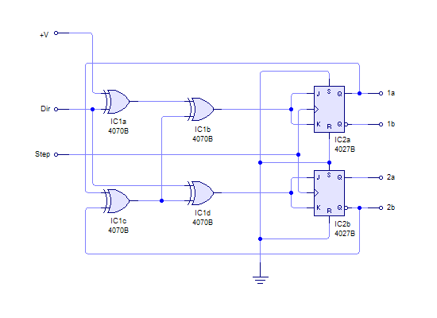
  - Messdiagramme:

1.7. Kommentar:

